“LOS AMIGOS DEL SANTUARIO”:

MISTERIOS DEL BOSQUE DEL CALABACILLO

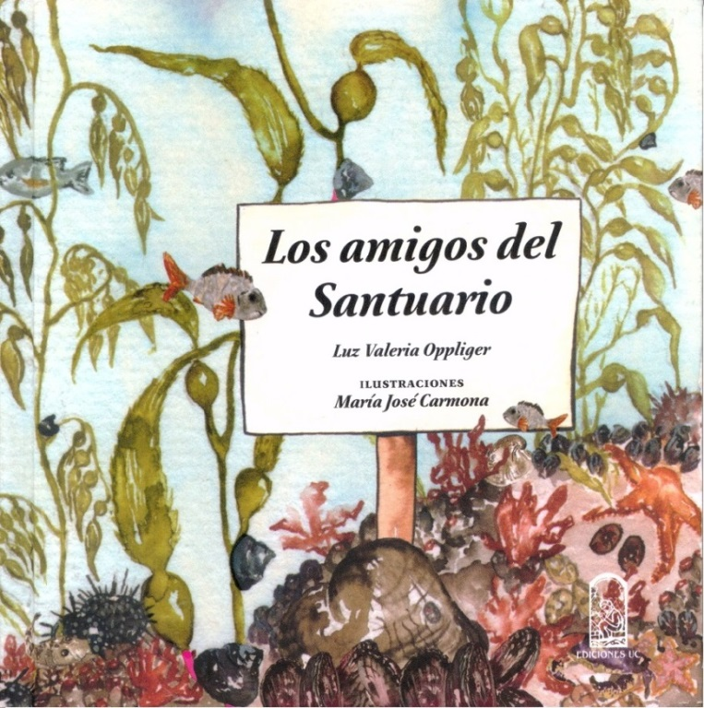

Un innovador libro de cuentos dedicado a preescolares es parte del programa de extensión del único y primer Santuario Marino Municipal de Chile, más conocido como “Santuario del Calabacillo”, ubicado en la comuna de Navidad. Para conocer más acerca de esta obra, conversamos con su autora, Luz Valeria Oppliger y Stefan Gelcich, profesor de Ciencias Biológicas de la PUC que hizo posible la creación del Santuario.

Carlitos, el chorito; Sonia, la huira vanidosa y Zoe, la larvita de jaiba que quiere ser grande son algunos de los protagonistas del libro “Los amigos del Santuario” (de Ediciones UC), una iniciativa conjunta del Centro UC de Ecología Aplicada y Sustentabilidad y el Programa EXLORA CONICYT, que pretende contribuir a la difusión y conservación de las especies del primer y único Santuario Marino de Chile, conocido como “Bosques de Calabacillo”.

Son ocho relatos ilustrados con acuarela que, además, promueven la educación científica en niñas y niños desde la edad preescolar hasta el primer ciclo de Educación Básica. “La idea es crear en los preescolares identidad del patrimonio biológico existente en el Santuario -afirma Luz Valeria Oppliger, autora del libro-. Me refiero a crear en ellos sentido de pertenencia a través de la biodiversidad marina que posee su localidad. La diversidad biológica marina es parte del patrimonio natural que tenemos en Chile”.

Pero ésta no es la única idea que se ha impulsado para dar a conocer el Santuario. “El municipio de Navidad ha hecho agendas, chapitas, se han dado cursos de buceo a alumnos del Liceo de Navidad y dictado conferencias en foros nacionales e internacionales”, cuenta el experto en Manejo de Recursos Costeros, Stefan Gelcich. Incluso, agrega Luz Valeria Oppliger, “ahora tenemos en imprenta un juego memorice con 50 especies claves que viven o circundan el Santuario”.

¿Qué es el Santuario del Calabacillo?

Es un área protegida ubicada en la costa de la comuna de Navidad (en la Región del Libertador General Bernardo O'Higgins), entre las localidades de Matanzas y Las Brisas. Con una extensión de casi 12 hectáreas aproximadas en el mar, protege un ecosistema dominado por bosques submarinos donde el protagonista es el “calabacillo”.

“El calabacillo es un alga parda del género Macrocystis spp., que produce un bosque submarino que, al igual que los bosques en tierra, sirve de hábitat y refugio para diversas especies. En este caso, muchas especies de invertebrados y peces”, destaca Stefan Gelcich. Es decir, aquí encuentran un hábitat ideal para esconderse de depredadores y desarrollarse en las etapas tempranas de la vida, como si fuera una guardería infantil de larvas de peces y moluscos.

Al preguntarle a Luz Valeria Oppliger, por qué hoy es tan importante preservar o conservar un ecosistema marino como éste, dice: “Los recursos marinos no son ilimitados y frecuentemente son depredados por el hombre causando la desaparición de especies claves a nivel ecosistémico”.

Explica que “una especie clave a nivel de ecosistema es aquella que al removerla se modifica toda la composición de la cadena trófica. Un ejemplo de esto en el Santuario Marino de Navidad son los calabacillos o huiros. Ellos son considerados bioingenieros por albergar tanta vida marina (como refugio y alimento de numerosas especies de invertebrados y vertebrados). Además, no hay que olvidar que están en la base de la cadena alimentaria como productores primarios sostenedores de la comunidad marina.
Otra especie clave, como predador tope, es el loco, ya que es el carnívoro regulador de las poblaciones de choritos en lo alto de la cadena alimentaria”.

¿Cómo surgió el interés por declararlo “Santuario de la Naturaleza”?

La idea de crear esta área protegida surgió a fines de los años 90’, cuando el trabajador municipal Leonardo Peralta, junto a su compañero de la carrera de biología marina Stefan Gelcich, buceaban en las costas de la comuna de Navidad. Asombrados con la biodiversidad submarina que descubrían, quisieron proteger ese patrimonio natural.

Contaron con el apoyo de la municipalidad de Navidad y de los pescadores artesanales de la zona, que entendieron que si cuidaban el bosque submarino, éste a lo largo del tiempo sería capaz de exportar propágulos o semillas a las zonas cercanas donde ellos trabajan explotando los recursos, promoviendo de esa manera una práctica extractiva más acorde con el medio ambiente.

Pero proteger esta área requirió de varios esfuerzos. “Hubo una postulación a un proyecto PNUD (Programa de Naciones Unidas para el Desarrollo) por parte del municipio para evaluar la creación de un parque marino, que no fue exitosa. La idea de hacerlo reserva marina fue parte de la misma iniciativa, que posteriormente se concretó en la declaración de Santuario. Es decir, se exploraron varias alternativas, pero todo fue parte del mismo proceso que duró entre 8 y 9 años”, cuenta Gelcich.

En septiembre de 2007 presentaron al Gobierno de Chile el expediente para que el “Bosque de Calabacillo” fuera declarado “Santuario de la Naturaleza”. La propuesta fue suscrita por la Ilustre Municipalidad de Navidad, con el apoyo del Sindicato de Trabajadores Independientes de Pescadores Artesanales Unión La Boca (STIPA La Boca), el Sindicato de Trabajadores Independientes de Pescadores Artesanales Unión Matanzas (STIPA Matanzas), la Federación de Pescadores Artesanales de Navidad y académicos de la Pontificia Universidad Católica de Chile, entre otros.

Revista de Educación quiso saber más sobre la creación del Santuario del Calabacillo y su impacto en la comunidad. Stefan Gelcich respondió nuestras inquietudes.

- ¿Usted tuvo alguna participación en la creación del Santuario del Calabacillo?
- El Santuario se creó con el trabajo colaborativo entre la Municipalidad de Navidad representada por su Secplac (Secretaría Comunal de Planificación) Leonardo Peralta, la Federación de Pescadores local, en especial Cecilia Masferrer (alguera y presidenta de dicha Federación) y la Pontificia Universidad Católica, donde participo yo. Estas tres organizaciones co-crearon el conocimiento necesario para la declaratoria del Santuario.

- ¿Cómo parte esta iniciativa?
- La iniciativa del Santuario se gesta como una forma complementaria de hacer Conservación Marina en Chile. Una conservación en la que las comunidades y municipios locales tienen un control sobre la protección del patrimonio de biodiversidad de sus costas. Intenta demostrar que la colaboración y participación activa de la sociedad civil es una herramienta importante para hacer conservación.

- ¿Qué es un Santuario? ¿Quién lo declara y delimita la zona?
- El Santuario de la Naturaleza es una figura de protección. El proceso de declaración lo lideró el Consejo Nacional de Monumentos Nacionales del Ministerio de Educación. La postulación del Santuario y su demarcación surgió del trabajo conjunto entre la Pontificia Universidad Católica, la Municipalidad de Navidad y la Federación de Pescadores de Navidad.

- ¿Qué aporta la existencia de este Santuario a la comunidad?
- El Santuario le da identidad a la comunidad. Éste es el primer Santuario Marino Municipal de Chile. En él se llevan a efecto múltiples actividades de educación y actualmente alumnos del Liceo de Navidad se encuentran realizando el registro fotográfico submarino del patrimonio biológico asociado al Santuario.

- ¿Qué desafíos implica en términos de gestión y administración?
- Es un desafío en términos de encontrar recursos para la administración continua del Santuario. Lo importante es que el Santuario no se transforme en un área marina protegida de papel, en donde no haya protección efectiva. Actualmente hay un profesional encargado el 100% de su tiempo, co-financiado por el Centro UC de Ecología Aplicada y Sustentabilidad (CAPES) y la Municipalidad de Navidad, ayudando a gestionar recursos para conservar y proyectar al Santuario Marino en el tiempo.

El Decreto Supremo que cambió la historia del “Bosque del Calabacillo”

Al Consejo de Monumentos Nacionales -organismo técnico del Estado que depende del Ministerio de Educación- le corresponde la tuición de una de las categorías con que Chile protege su patrimonio natural: “Santuario de la Naturaleza”. Éstos son sitios terrestres o marinos que ofrecen condiciones y posibilidades especiales, o únicas, para estudios e investigaciones geológicas, paleontológicas, zoológicas, botánicas o ecológicas, cuya conservación sea de interés para la ciencia o para el Estado.

Resulta pertinente recordar que en 2010 se promulgó la Ley N° 20.417 que creó el Ministerio del Medio Ambiente y se modificó el artículo 31 de la Ley de Monumentos Nacionales, creándose el “Consejo de Ministros para la Sustentabilidad”. A este último se le facultó para proponer al Presidente de la República la creación de nuevas áreas protegidas en cualquiera de sus categorías, incluidos los “Santuarios de la Naturaleza”, administrados por el Consejo de Monumentos Nacionales.

En el caso que aquí nos convoca, el 8 de septiembre de 2010 el Consejo de Monumentos Nacionales votó por unanimidad a favor de la declaración del “Bosque de Calabacillo de Navidad” como Santuario de la Naturaleza. El 22 de marzo de 2012, el Consejo de Ministros para la Sustentabilidad revisó los antecedentes y el 18 de junio de ese mismo año se firmó el Decreto Supremo (DS) No. 18 del Ministerio de Medio Ambiente que lo autorizaba.

Allí se declaró Santuario de la Naturaleza “el área denominada Bosque de Calabacillo de Navidad”, y se especificaron las coordenadas de la zona aludida.

Este territorio marino –agregó el Decreto Supremo- corresponde “a un ecosistema cuya especie ingeniera o estructurante es la macroalga parda Macrocystis pyrifera (Calabacillo), de alto interés científico, educativo, ambiental, cultural, turístico y comercial. Dicho interés resulta tanto de la presencia del alga misma como de las especies asociadas a ella -principalmente invertebrados y peces de roca-, los servicios ecosistémicos que el área presta como fuente para la dispersión de propágulos de recursos bentónicos de importancia comercial, la presencia de un banco de choros zapato juveniles de escasa presencia actual en la región, y también un bajo conflicto de uso en el área”.

El Decreto señaló, además, que en sesión del 6 de mayo de 2011, el Consejo de Ministros para la Sustentabilidad estimó necesario consultar a la autoridad pesquera (Subsecretaría y/o Servicio Nacional de Pesca) sobre los intereses pesqueros involucrados en el área que se afectaría como santuario de la naturaleza. Y por oficio Nº 1.676, del 26 de julio de 2011, la Subsecretaría de Pesca informó “que no existe sobreposición entre el área a proteger y áreas de manejo decretadas o por decretar, que si bien existe un área de manejo colindante, su localización permite perfectamente establecer el santuario de la naturaleza, considerando además que dicha área de manejo se encuentra en proceso de desafectación; recomienda que para evitar posibles conflictos con la pesca artesanal se realice un proceso participativo amplio con los actores implicados y que las eventuales actividades de extracción en el área sean establecidas mediante un plan de manejo o de administración del área. Termina señalando el interés de dicha Subsecretaría en proteger los sectores donde existan praderas naturales de algas pardas por su alto valor ecológico y productivo”.

Con la publicación de este Decreto Supremo en el Diario Oficial, el martes 26 de febrero de 2013, se declaró definitivamente al “Bosque de Calabacillo de Navidad” como Santuario de Naturaleza, describiéndose como “la porción de agua y fondo de mar aledaña al sector sur de la playa Las Brisas de Navidad, comuna de Navidad, de una superficie aproximada de 11,113 hectáreas”.

Más información:
Decreto Supremo (DS) Nº. 18 del Ministerio de Medio Ambiente, promulgado el 18 de junio de 2012, se puede leer completo en el sitio web: http://www.leychile.cl/Navegar?idNorma=1049114
Diario Oficial de la República de Chile, publicación del Decreto Supremo Nº. 18 del Ministerio de Medio Ambiente, 26 de febrero de 2013: http://www.mma.gob.cl/transparencia/mma/doc/DS_18_DeclaraSantuarioNaturaBosqueCalabacillodeNavidad.pdf

Luz Valeria Oppliger: doctorada en Ciencias Biológicas de la PUC y de la Université Paris VI Pierre et Marie Curie.
Stefan Gelcich: doctorado en “Coastal Resource Management” (Manejo de Recursos Costeros) de la Universidad de Wales en el Reino Unido y profesor de Ciencias Biológicas de la PUC. Ambos pertenecen al Centro UC de Ecología Aplicada y Sustentabilidad (CAPES) y a la Facultad de Ciencias Biológicas de la PUC.

